**SKPL**-xxxx

SPESIFIKASI KEBUTUHAN PERANGKAT LUNAK

SISTEM INFORMASI PENJUALAN ALAT OLAHRAGA

untuk:

<nama pelanggan>

Dipersiapkan oleh:

* Adinda Suci Rezeky Tami B ( 1301162754 )
* Alzira Pramitha ( 1301162750 )
* Ninda Anggoro ( 1301162745 )
* M. Damar Panarang ( 1301164703 )

Program Studi S1 Teknik Informatika – Fakultas Informatika

Universitas Telkom

Jalan Telekomunikasi Terusan Buah Batu, Bandung

Indonesia

|  |  |  |  |
| --- | --- | --- | --- |
| Program Studi S1 Teknik Informatika  -  Fakultas Informatika | Nomor Dokumen | | Halaman |
| *SKPL- ALAT OLAHRAGA* | | 25 |
| Revisi | *-* |  |

# Daftar Perubahan

|  |  |
| --- | --- |
| Revisi | Deskripsi |
| A |  |
| B |  |
| C |  |
| D |  |
| E |  |
| F |  |
| G |  |

|  |  |  |  |  |  |  |  |  |
| --- | --- | --- | --- | --- | --- | --- | --- | --- |
| INDEX | - | A | B | C | D | E | F | G |
| TGL |  |  |  |  |  |  |  |  |
| Ditulis oleh |  |  |  |  |  |  |  |  |
| Diperiksa oleh |  |  |  |  |  |  |  |  |
| Disetujui oleh |  |  |  |  |  |  |  |  |

# Daftar Halaman Perubahan

|  |  |  |  |
| --- | --- | --- | --- |
| Halaman | Revisi | Halaman | Revisi |
|  |  |  |  |

# Daftar Isi

Daftar Perubahan 2

Daftar Halaman Perubahan 3

Daftar Isi 4

Daftar Gambar 5

Daftar Tabel 6

Daftar Lampiran 6

1. Pendahuluan 7

1.1 Tujuan Penulisan Dokumen 7

1.2 Lingkup Masalah 7

1.3 Definisi, Singkatan, dan Akronim 7

1.4 Referensi 8

1.5 Deskripsi Umum Dokumen 9

2 Deskripsi Global Perangkat Lunak 9

2.1 Perspektif Produk 9

2.2 Fungsi Produk 9

2.3 Karakteristik Pengguna 9

2.4 Batasan-Batasan 9

2.5 Asumsi dan Kebergantungan 10

3 Deskripsi Rinci Kebutuhan 10

3.1 Kebutuhan Antarmuka Eksternal 10

3.1.1 Antarmuka pengguna 10

3.1.2 Antarmuka perangkat keras 10

3.1.3 Antarmuka perangkat lunak 10

3.1.4 Antarmuka komunikasi 11

3.2 Kebutuhan Fungsional 11

3.2.1 Aliran informasi 12

3.2.2 Spesifikasi proses 144

3.3 Deskripsi Data 19

3.3.1 Kamus data 2020

3.4 Deskripsi Kebutuhan Non Fungsional 20

3.4.1 Performansi 20

3.4.2 Batasan Memori 20

3.4.3 Modus Operasi 20

3.4.4 Kebutuhan Adaptasi Lokasi 211

3.5 Atribut Kualitas Perangkat Lunak 21

3.5.1 Keandalan 21

3.5.2 Ketersediaan 21

3.5.3 Keamanan 21

3.5.4 Keremawatan (maintainability) 21

3.5.5 Kepemindahan (portability) 21

3.6 Batasan Perancangan 21

3.7 Matriks Keterunutan 21

3.7.1 Data Store vs ERD 21

Lampiran 22

Flow Map 22

3.7.2 Uscase Diagram 23

3.7.3 Usecase Scenario 244

3.7.4 Class Diagram 30

# Daftar Gambar

Gambar 1 Diagram Konteks 11

Gambar 2 DFD Level 1 12

Gambar 3 DFD Level 2 Proses 1 13

Gambar 4 DFD Level 2 Proses 2 133

Gambar 5 DFD Level 2 Proses 3 14

Gambar 6 ERD 19

# Daftar Tabel

Table 1. Definisi, Singkatan dan Akronim 7

Table 2 Spesifikasi level 1 proses 1 antara pegawai degan sistem 144

Table 3 Spesifikasi level 1 proses 1 antara sistem dengan data store barang 15

Table 4 Spesifikasi level 1 proses 1 antara sistem dengan supplier 155

Table 5 Spesifikasi level 1 proses 2 antara pembeli dengan sistem 155

Table 6 Spesifikasi level 1 proses 2 antara sistem dengan data store barang 16

Table 7 Spesifikasi level 2 proses 1 antara sistem dan data store barang 166

Table 8 Spesifikasi level 2 proses 1 antara sistem dengan supplier 17

Table 9 Spesifikasi level 2 proses 1 antara pegawai dengan sistem 177

Table 10 Spesifikasi level 2 proses 2 antara pembeli dan sistem 18

Table 11 Spesifikasi level 2 proses 2 antara sistem dan data store barang 18

Table 12 Kamus Data 20

Table 13 Data Store VS ERD 21

# Daftar Lampiran

Lampiran 1 Flow Map 22

Lampiran 2 Usecase Diagram 23

Lampiran 3 Usecase Scenario Pembayaran 24

Lampiran 4 Usecase Scenario Melihat Produk 24

Lampiran 5 Usecase Scenario Update Data Barang 25

Lampiran 6 Usecase Scenario Buat Laporan Stok 30

Lampiran 7 Usecase Scenario Cetak Bukti Pembayaran 226

Lampiran 8 Usecase Scenario Buat Laporan Keuangan 237

Lampiran 9 Usecase Scenario Mengirim Barang 248

Lampiran 10 Usecase Scenario Cetak Bukti Pembelian 249

Lampiran 11 Class Diagram 30

# 1. Pendahuluan

Dokumen ini berisi spesifikasi kebutuhan perangkat lunak (SKPL) atau software requirement specification (SRS) untuk penjualan alat olahraga (sepeda). Untuk penamaan dokumen ini selanjutnya, akan digunakan istilah SKPL.

## Tujuan Penulisan Dokumen

Dokumen Spesifikasi Kebutuhan Perangkat Lunak (SKPL) merupakan dokumen spesifikasi kebutuhan perangkat lunak yang akan dikembangkan. Dokumen ini akan digunakan oleh pengembang perangkat lunak sebagai acuan teknis pengembangan perangkat lunak pada tahap selanjutnya.

## Lingkup Masalah

Sistem Informasi Penjualan Alat Olahraga merupakan Sistem Informasi Penjualan Alat Olahraga untuk monitoring atau memantau perkembangan penjualan alat olahraga agar dalam kegiatannya menjadi terarah dan terpadu.

## Definisi, Singkatan, dan Akronim

|  |  |
| --- | --- |
| Istilah, Akronim dan Singkatan | Keterangan |
| SKPL | SKPL adalah Spesifikasi Kebutuhan Perangkat Lunak, atau dalam bahasa Inggris-nya sering juga disebut sebagai software requirements specification (SRS), dan merupakan spesifikasi perngkat lunak yang akan dikembangkan. |
| DFD | **Data Flow Diagram** (DFD) atau Diagram Alir Data (DAD) adalah suatu diagram yang menggunakan notasi-notasi untuk menggambarkan arus dari data pada suatu sistem atau menjelaskan proses kerja suatu sistem, yang penggunaannya sangat membantu untuk memahami sistem secara logika, tersruktur dan jelas. |
| ERD | ERD adalah suatu model untuk menjelaskan mengenai hubungan antar data dalam basis data berdasarkan objek-objek dasar data yang memiliki hubungan antar relasi. |
| Database | Basis data (database) adalah kumpulan data yang disimpan secara sistematis di dalam komputer yang dapat diolah atau dimanipulasi menggunakan perangkat lunak (program aplikasi) untuk menghasilkan informasi. |
| User | adalah orang-orang yang menggunakan suatu sistem informasi atau informasi yang dihasilkan sistem informasi tersebut. |
| MySQL | MySQL merupakan sebuah perangkat lunak atau software sistem manajemen basis data SQL atau  DBMS Multithread dan multi user. MySQl sebenarnya merupakan turunan dari salah satu konsep utama dalam database untuk pemilihan atau seleksi dan pemasukan data yang memungkinkan pengoperasian data dikerjakan secara mudah dan otomatis. |
| Java | Java adalah Bahasa pemprograman tingkat tinggi yang berorientasi objek dan program java tersusun dari bagian yang disebut kelas. |

Table 1. Definisi, Singkatan dan Akronim

## Referensi

<http://cccoffe.blogspot.com/2014/10/apa-itu-skpl-dan-kebutuhan-perangkat.html>

<https://www.pendidikanku.org/2016/07/pengertian-entity-relationship-diagram.html>

<https://www.termasmedia.com/lainnya/software/69-pengertian-database.html>

<http://yunuspti.blogspot.com/2016/02/spesifikasi-kebutuhan-perangkat-lunak.html?m=1>

<http://www.teorikomputer.com/2015/10/pengertian-mysql-beserta-kelebihan-dan.html>

<https://didiindra.wordpress.com/tag/pengertian-java/>

## Deskripsi Umum Dokumen

Dokumen SKPL ini dibagi menjadi tiga bagian utama. Bagian utama berisi penjelasan tentang dokumen SKPL yang mencakup tujuan pembuatan dokuman ini, lingkup masalah yang diselesaikan oleh perangkat lunak yang dikembangkan definisi, referensi, dan deskripsi umum. Bagian kedua berisi penjelasan secara global mengenai perangkat lunak yang akan dikembangkan meliputi perspektif dari perangkat lunak, fungsi perangkat lunak, karakteristik pengguna, batasan dan asumsi yang diambil dalam pengembangan perangkat lunak. Bagian ketiga berisi uraian kebutuhan perangkat lunak secara lebih rinci.

# Deskripsi Global Perangkat Lunak

## Perspektif Produk

Perangkat lunak ini merupakan perangkat lunak yang di guakan untuk monitoring atau memantau perkembangan penjualan alat olahraga agar dalam kegiatannya menjadi terarah dan terpadu. Sistem informasi alat olahraga ini merupakan suatu web database application untuk mengelola data penjualan alat olahraga. Sehingga pimpinan mengetahui kegiatan ataupun transaksi yang terjadi di dalam penjualan alat olahraga.

## Fungsi Produk

Adapun fungsi-fungsi yang dimiliki oleh perangkat lunak ini adalah:

1. Pimpinan :
2. Dapat melihat proses kegiatan transaksi yang di lakukan sehingga dapat mengetahui laba atau rugi dari penjualan tersebut.
3. Mengetahui jumlah stock barang.
4. Pegawai :
5. Untuk menambah atau mengubah data barang dan harga.

## Karakteristik Pengguna

Aplikasi ini digunakan untuk pimpinan usaha untuk mengetahui proses kegiatan pejualan, stock barang, jumlah pengeluaran, jumlah pemasukan, mengetahui daftar supplier. Aplikasi ini juga di gunakan pegawai untuk menginputkan stock dan harga barang.

## Batasan-Batasan

Perangkat lunak ini hanya memproses transaksi antara pelanggan yang diakses oleh karyawan. Perangkat lunak ini tidak mengoperasikan laporan tentang penggajian dan perangkat lunak ini hanya dapat dioperasikan menggunakan jaringan internet.

## Asumsi dan Kebergantungan

Deskripsi Asumsi dan Kebergantungan

Asumsi

1. Pegawai memiliki hak secara penuh dalam pengolahan data order dan data barang.
2. Pimpinan memiliki akses untuk mengetahui proses transaksi.
3. Aplikasi ini dapat di operasikan kapanpun dan dimanapun.

Kebergatungan :

1. System unformasi hanya dapat di akses secara realtime jika terdapat koneksi internet.
2. Pegawai dan pimpinan harus terdaftar di database untuk mengakses program.

# Deskripsi Rinci Kebutuhan

## Kebutuhan Antarmuka Eksternal

Kebutuhan antarmuka eksternal pada perangkat lunak aplikasi ini mencakup kebutuhan antarmuka user, antarmuka perangkat keras, dan antarmuka perangkat lunak.

### Antarmuka pengguna

Antarmuka pemakai akan dikembangkan dengan menggunakan modus grafik dan berbasis web. Pemakai berinteraksi dengan perangkat lunak melalui antarmuka perangkat lunak. Pemakai berinteraksi dengan perangkat lunak  ini melalui antarmuka program. Aplikasi ini menerima masukan dari pengguna melalui perintah yang diklik pada mouse atau yang diketikkan melalui keyboard. Keluaran dari perangkat lunak ini dapat dilihat pemakai dengan menggunakan monitor secara langsung.

### Antarmuka perangkat keras

Kebutuhan minimum perangkat keras yang dapat digunakan oleh  perangkat lunak ini adalah :

* Satu unit PC Compatible
* Papan kunci (keyboard)
* Tetikus (mouse)
* Monitor

### Antarmuka perangkat lunak

Aplikasi ini dijalankan di sistem operasi berbasis Windows, aplikasi ini dibuat dengan menggunakan Java dan dengan database yang ada pada MySQL.

### Antarmuka komunikasi

Sistem informasi ini merupakan sistem yang terhubung ke jaringan komputer dengan

menggunakan desktop, sehingga pelanggan bisa dilayani oleh lebih dari satu pegawai dengan menggunakan database yang sama. Dan pimpinan bisa memonitor sistem lewat jaringan komputer. Dengan demikian aliran informasi menjadi lebih lancar.

## Kebutuhan Fungsional

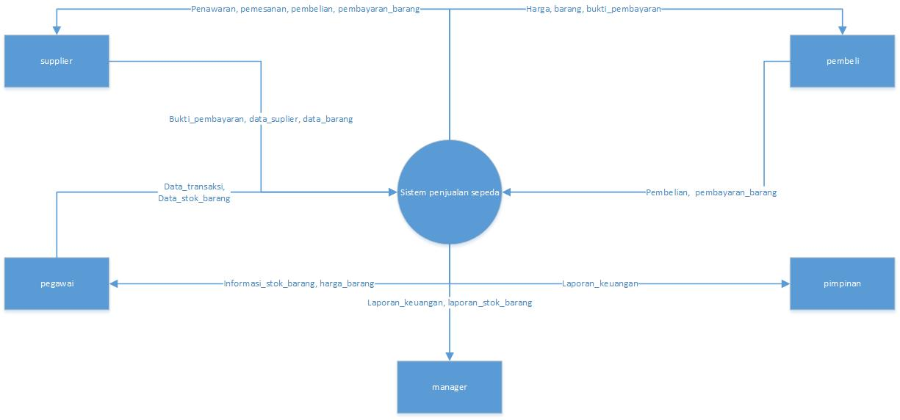

Gambar 1 Diagram Konteks

Dari diagram diatas supplier akan menawarkan barang pada sistem, lalu sistem akan memberikan daftar barang apa saja yang akan dibeli, kemudian pembeli akan membeli barang. Semua transaksi yang dilakukan baik antara supplier ataupun pembeli akan dicatat oleh pegawai. Selanjutnya, sistem akan memberikan laporan keuangan dan stock barang kepada manager sedangkan laporan yang diberikan pada pimpinan hanyalah laporan keuangan.

### Aliran informasi

#### DFD level 1

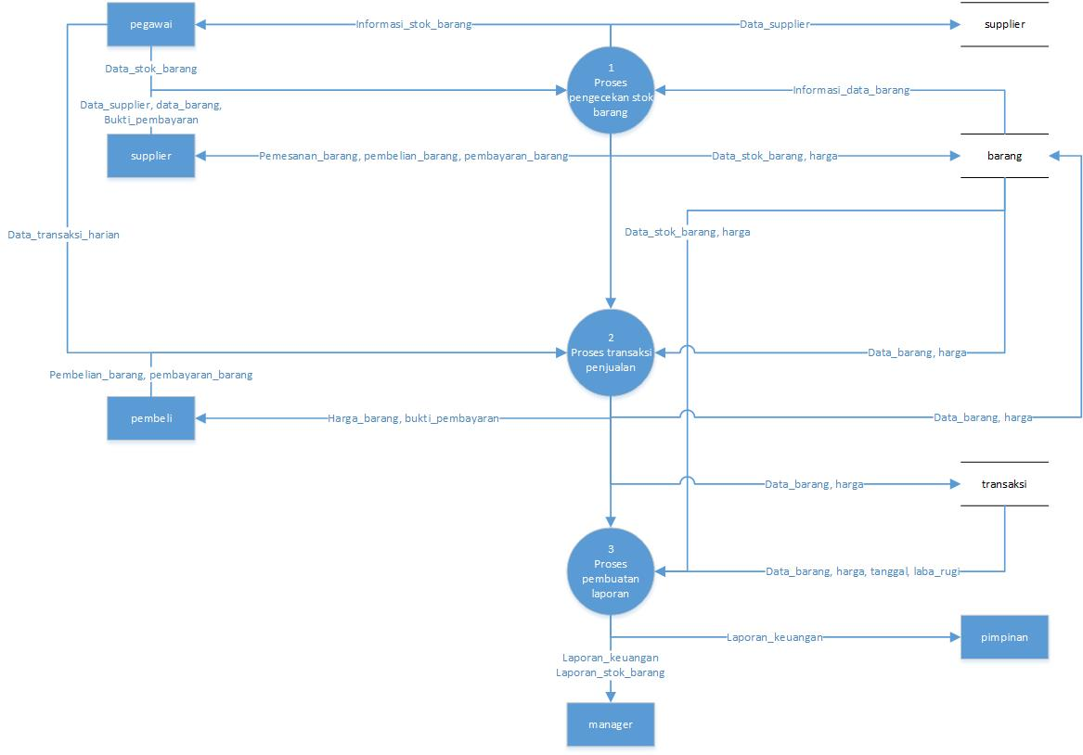

Gambar 2 DFD Level 1

#### DFD level 2

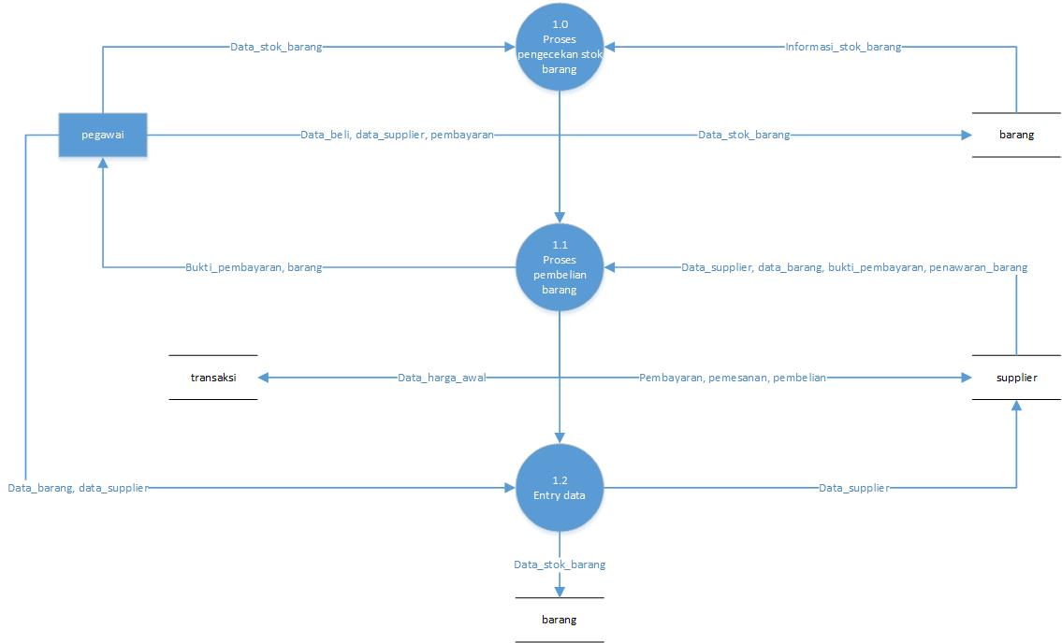

Gambar 3 DFD Level 2 Proses 1

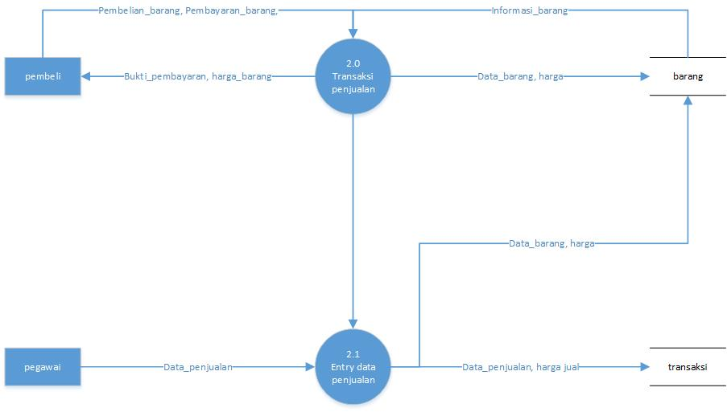

Gambar 4 DFD Level 2 Proses 2

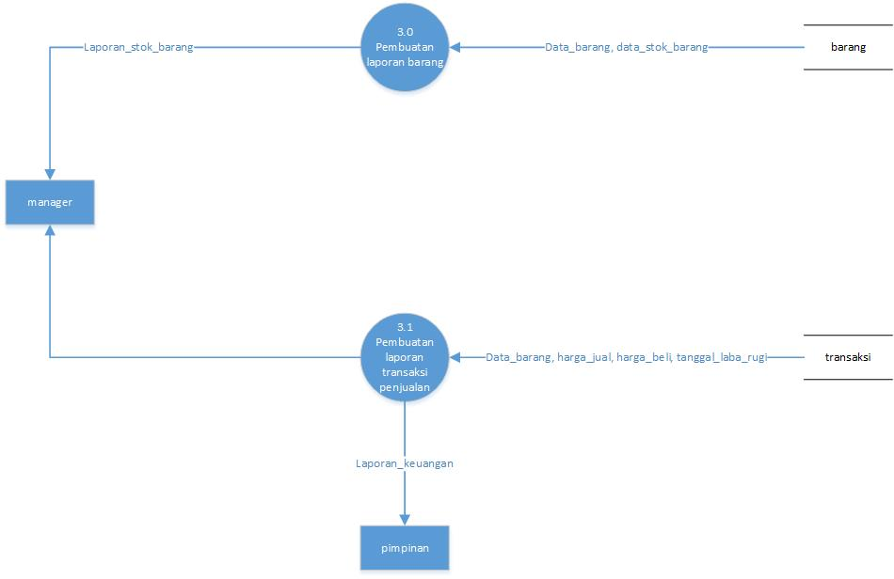

Gambar 5 DFD Level 2 Proses 3

### Spesifikasi proses

#### Spesifikasi proses 1

|  |  |
| --- | --- |
| Proses | Keterangan |
| No. Proses | 1 |
| Nama Proses | Proses pengecekan barang. |
| Sumber | Pegawai . |
| Input | Data stock barang. |
| Output | Informasi stock barang. |
| Tujuan | Untuk mendapatkan informasi megenai jumlah stock barang yang ada. |
| Logika Proses | Pegawai akan menambahkan data stock barang yang ada lalu system akan menampilkan jumlah keseluruhan data stock barang yang ada. |

Table 2 Spesifikasi level 1 proses .1 antara pegawai degan sistem

|  |  |
| --- | --- |
| Proses | Keterangan |
| No. Proses | 1 |
| Nama Proses | Proses pengecekan barang. |
| Sumber | Proses pengecekan barang. |
| Input | Data stock barang,harga. |
| Output | Informasi data barang. |
| Tujuan | Untuk mengetahui jumlah data barang yang sudah masuk ke data store. |
| Logika Proses | System melakukan penambahan data stock barang dan juga harga barang paada data store barang lalu data store akan memberikan informasi mengenai data barang ke system. |

Table 3 Spesifikasi level 1 proses 1 antara sistem denga data store barang

|  |  |
| --- | --- |
| Proses | Keterangan |
| No. Proses | 1 |
| Nama Proses | Proses pengecekan barang. |
| Sumber | Proses pengecekan barang. |
| Input | Data supplier, data barang, bukti pembayaran. |
| Output | Pemesanan barang, pembelian barang, pembayaran barang. |
| Tujuan | Untuk mendapatkan data supplier, data barang, dan juga bukti pembayaran. |
| Logika Proses | System akan melakukan pemesanan barang, pemebelian barang, dan juga pembayaran barang lalu supplier akan memberikan data barang yang dibeli dan bukti pembayaran. |

Table 4 Spesifikasi level 1 proses 1antara sistem dengan supplier

|  |  |
| --- | --- |
| Proses | Keterangan |
| No. Proses | 2 |
| Nama Proses | Proses transaksi penjualan. |
| Sumber | Pemebeli . |
| Input | Pembelian, pembayaran barang. |
| Output | Harga barang , bukti pembayaran. |
| Tujuan | Untuk mengetahui transaksi apa saja yang dilakukan selama penjualan barang ke pembeli. |
| Logika Proses | Pembeli akan melakukan pemebelian dan pembayaran terhadap barang yang dibeli, lalu system akan memberikan bukti pembayaran dari barang yang dibeli pembeli. |

Table 5 Spesifikasi level 1 proses 2 antara pembeli dengan sistem

|  |  |
| --- | --- |
| Proses | Keterangan |
| No. Proses | 2 |
| Nama Proses | Proses transaksi penjualan . |
| Sumber | Proses transaksi penjualan. |
| Input | Data batang, harga. |
| Output | Informasi data barang dan harga. |
| Tujuan | Untuk mengetahui data barang dan harga yang sudah ditambahkan ke data store barang. |
| Logika Proses | System akan menambahkan data barang dan harga dari barang yang dibeli pembeli ke data store lalu data store barang akan memberikan informasi mengenai data barang. |

Table 6 Spesifikasi level 1 proses 2 anatara sistem dengan data store barang

#### Spesifikasi proses 2

|  |  |
| --- | --- |
| Proses | Keterangan |
| No. Proses | 1.0 |
| Nama Proses | Proses pengecekan barang. |
| Sumber | Proses pengecekan barang. |
| Input | Data stock barang. |
| Output | Informasi stock barang. |
| Tujuan | Untuk mengetahui stock barang yang ada pada data store. |
| Logika Proses | System akan menginputkan data stock barang dari pegawai ke data store barang lalau data store akan memberikan informasi mengenai data stock barang. |

Table 7 Spesifikasi level 2 proses.1 antara sistem dan data store barang

|  |  |
| --- | --- |
| Proses | Keterangan |
| No. Proses | 1.1 |
| Nama Proses | Proses pembelian barang. |
| Sumber | Proses pembelian barang. |
| Input | Pembayaran, pemesanan, dan pemebelian barang. |
| Output | Data supplier, data barang, bukti pembayaran, penawaran barang. |
| Tujuan | Untuk mengetahui data supplier, data barang yang dibeli seta bukti pembayaran. |
| Logika Proses | System akan melalukan pemesanan dan pemebelian barang lalu supplier akan memberikan data barang yang dibeli beserta bukti pembeliaan yang dilakukan. |

Table 8 Spesifikasi level 2 proses1 antara sistem dengan supplier

|  |  |
| --- | --- |
| Proses | Keterangan |
| No. Proses | 1.1 |
| Nama Proses | Proses pemebelian barang. |
| Sumber | Pegawai. |
| Input | Data pemebelian,data supplier,dan pembayaran. |
| Output | Bukti pembayaran barang |
| Tujuan | Untuk mendapatkan bukti pembayaran dari supplier melelui system proses pembelian barang. |
| Logika Proses | Pegawai akan menambahkan data barang yang akan dibeli beserta data supplier dan melaukan pembayaran terhapat barang yang akan dibeli lalu system akan melalukan pembelian ke supplier lalu supplier akan memberiakan data barang yang beli beserta bukti pemebelian lalu system akan memberikan bukti pembayaran ke pegawai. |

Table 9 Spesifikasi level 2 proses 1 antara pegawai dengan sistem

|  |  |
| --- | --- |
| Proses | Keterangan |
| No. Proses | 2.0 |
| Nama Proses | Proses transaksi penjualan |
| Sumber | Pembeli |
| Input | Pembelian, pembayaran barang. |
| Output | Harga barang dan bukti pembayaran |
| Tujuan | Untuk melakukan pembalian dan pembayaran terhadap barang yang dibeli dan kemudian system akan memberikan bukti pembayaran |
| Logika Proses | Pemebeli akan melalukan pembelian dan pembayaran terhadap barang yang dibeli lalu system akan melakukan pengecekan harga dan perhitungan jumlah pebelian lalu system akan memberikan bukti pembayaran kepada pembeli setelah proses pemayaran. |

Table 10 Spesifikasi level 2 proses 2 antara pembeli dan sistem

|  |  |
| --- | --- |
| Proses | Keterangan |
| No. Proses | 2.0 |
| Nama Proses | Proses transaksi penjualan |
| Sumber | Proses transaksi penjualan |
| Input | Data barang dan harga barang |
| Output | Informasi data barang |
| Tujuan | Untuk mengetahui data barang yang telah dibeli pada saat kegiatan transaksi |
| Logika Proses | System akan menambahkan data barang yang sudah di beli oleh pelangggan ke data store barang lalau data storebarang akan memberikan informasi mengenai data barang apa yang sudah di beli dan disimpan didata store. |

Table 11 Spesifikasi level 2 proses 2 antara sistem dan data store barang

## Deskripsi Data

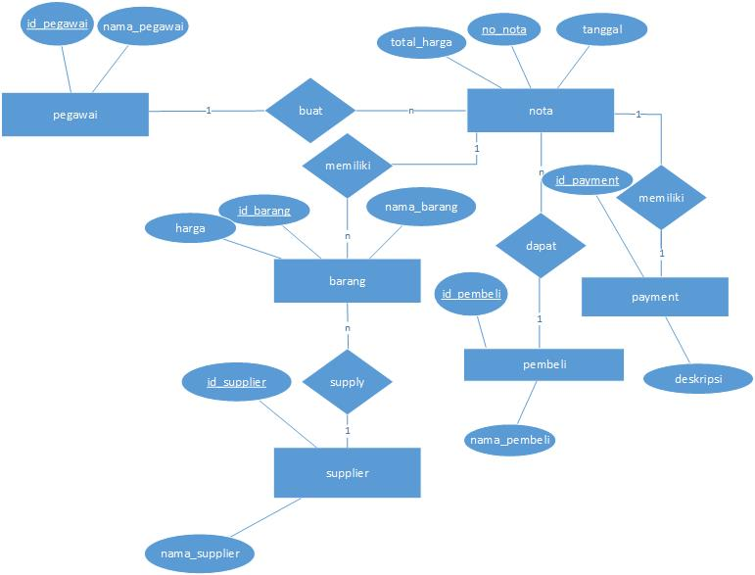

Gambar 6 ERD

### Kamus data

|  |  |  |  |  |
| --- | --- | --- | --- | --- |
| Nama Data | Letak Data | Atribut | Tipe Data | PK/FK |
| Data Barang | DFD Level 1 | id_barang  Nama_barang  Harga Barang | CHAR  VARCHAR  INTEGER | PK |
| Data Supplier | DFD Level 1 | id_suppier_  Nama_supplier | CHAR  VARCHAR | PK |
| Data Pembelian | DFD Level 1 | id_pembelian  Id_barang  Tgl_pembelian  Status_pembayaran | CHAR  CHAR  DATETIME  BOOLEAN | PK  FK |
| Data Penjualan | DFD Level 2 Proses 2 | Id_penjualan  Id_barang  Tgl_penjualan | CHAR  CHAR  DATETIME | PK  FK |

## 

Table 12 Kamus Data

## Deskripsi Kebutuhan Non Fungsional

### Performansi

Tidak ada batasan performansi karena kemampuan perangkat keras yang digunakan telah memadai.

### Batasan Memori

Batasan memori yang dibutuhkan untuk menjalankan perangkat lunak ini kurang lebih sebesar 100Mb. Besarnya kapasitas harddisk pada perangkat yang digunakan untuk instalasi aplikasi kurang lebih sebesar 200 Mb.

### Modus Operasi

  Modus operasi sistem informasi yaitu:

* Level pengguna umum (pegawai) : dapat melakukan pengubahan atau penambahan data pada barang dan harga di dalam database.
* Level manager : dapat melihat atau mengecek jumlah stock barang dan keuangan.
* Level piminan: dapat melakukan pengecekan kegiatan transaksi yang sedang dijalankan.

### Kebutuhan Adaptasi Lokasi

Sistem sangat bergantung pada lokasi, karena menyesuaikan kebutuhan pegawai, manager, dan pimpinan untuk penjualan, computer yang digunakan memiliki database system informasi tersebut.

## Atribut Kualitas Perangkat Lunak

### Keandalan

Sistem informasi ini dapat digunakan selama 24 jam tiap hari non-stop tanpa henti, dengan dukungan sistem operasi windows dan memiliki stabilitas yang tinggi.

### Ketersediaan

Ketersediaan data persediaan barang dan uang kembalian diperiksa oleh pegawai setiap harinya.

### Keamanan

Keamanan masing-masing user dapat diandalkan, karena setiap user memiliki hak dan tugas yang berbeda.

### Keremawatan (maintainability)

Sistem ini tidak memerlukan perawatan khusus, hanya berkaitan dengan permasalahan databasenya, bila terjadi space penuh atau crash (karena sistem ini telah dibuat sedemikian rupa sehingga mampu memberikan keandalan dan stabilitas yang tangguh.

### Kepemindahan (portability)

Sistem infomasi ini bersifat *tidak* *portable*, karena secara khusus dirancang hanya untuk berjalan pada sistem penjualan alat olahraga tertentu (ini) saja.

## Batasan Perancangan

Sistem informasi ini akan di implementasikan pada Sistem Operasi berbasis Windows, menggunakan bahasa pemrograman web berbasiskan PHP dengan database MySQL.

## Matriks Keterunutan

Diisi dengan tabel yang berisi traceability dari hasil analisis. Guna untuk menilai hasil analisis “runut” dan logic. Untuk sementara, baru didefinisikan Data-store versus ERD.

### Data Store vs ERD

|  |  |  |
| --- | --- | --- |
| Data Store | Sifat | Entity |
| Data Transaksi | Dinamis | Bukti Transaksi |
| Data Barang | Dinamis | Barang |
| Data supplier | Dinamis | Supplier |

Table 13 Data Store VS ERD

## Lampiran

### Flow Map

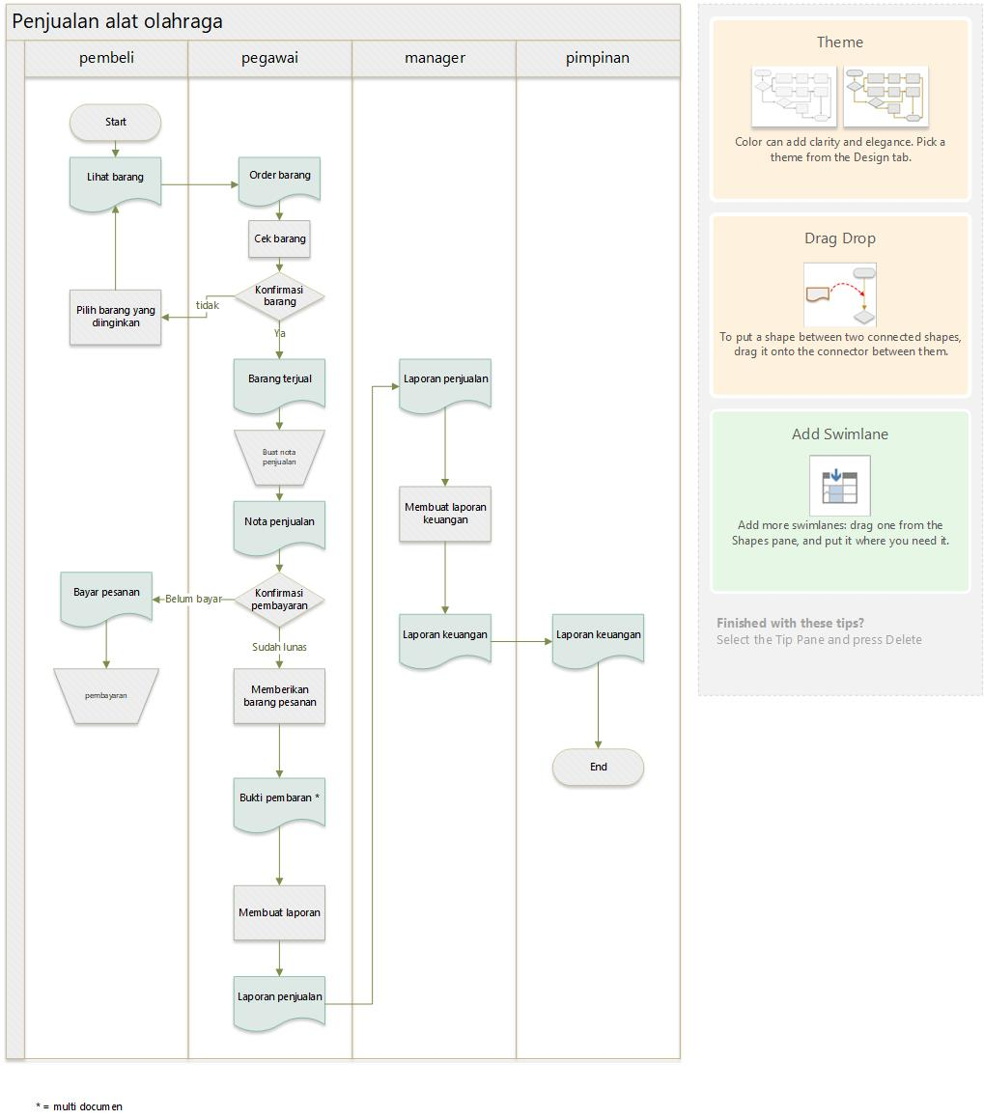

Lampiran 1 Flow Map

### Uscase Diagram

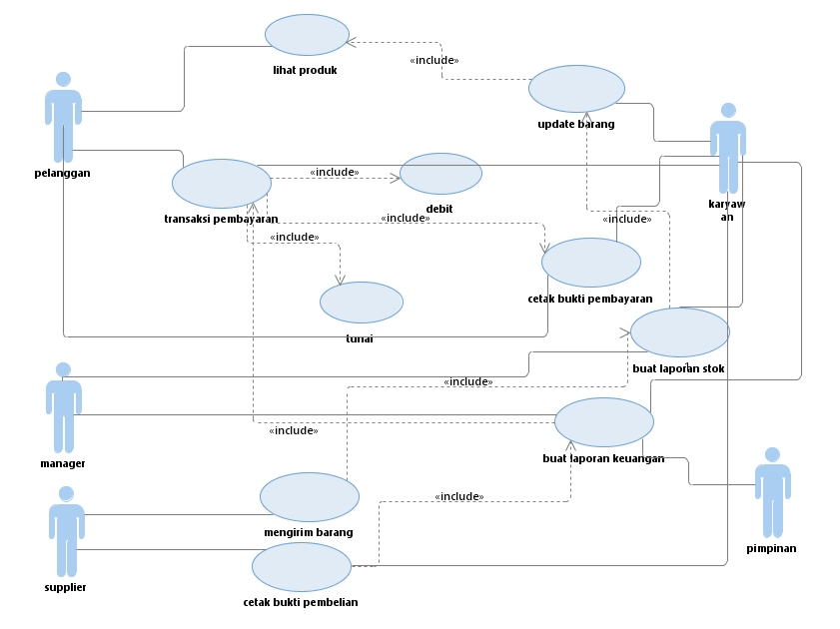

Lampiran 2 Usecase Diagram

### Usecase Scenario

* Usecase : Transaksi pembayaran

Aktor : Pelanggan, Karyawan

Pre-condition : Pelanggan belum berhak menerima barang yang dibeli

Post-condition : Pelanggan telah berhak menerima barang yang dibeli

Deskripsi : Usecase transaksi pembayaran diakses agar pelanggan dapat membayar dan berhak menerima barang yang dibeli dari karyawan

|  |  |  |
| --- | --- | --- |
| Pelanggan | Karyawan | System |
| 1. Pelanggan telah memilih produk yang diinginkan |  |  |
|  | 1. Menginput pembelian |  |
| 1. Melakukan pembayaran |  |  |
|  | 1. Mencetak bukti transaksi |  |
| 1. Menerima bukti transaksi |  |  |

Lampiran 3 Usecase Scenario Pembayaran

* Usecase : Lihat Produk

Actor : Pelanggan

Pre-condition : Pelanggan belum tau produk yang tersedia

Post-condition : Pelanggan melihat barang dan mengetahui ketersediaan barang

Deskripsi : Usecase lihat produk diakses agar pelanggan dapat melihat barang yang tersedia

|  |  |
| --- | --- |
| Pelanggan | System |
| 1. Pelanggan berkunjung untuk melihat produk yang tersedia |  |
|  | 1. Menampilkan atau memajang produk yang tersedia |

Lampiran 4 Usecase Scenario Melihat Produk

* Usecase : Update Barang

Actor : Karyawan

Pre-condition : Informasi barang belum lengkap

Post-condition : Informasi barang telah ter update

Deskripsi : Usecase Update Barang diakses agar data Barang selalu ter Update

|  |  |
| --- | --- |
| Karyawan | System |
| 1. Melihat dan mengecek barang |  |
|  | 1. Menampilkan daftar barang |
| 1. Mengupdate data barang |  |
|  | 1. Merekam data barang yang sudah diupdate |

Lampiran 5 Usecase Scenario Update Data Barang

* Usecase : Buat laporan stok

Actor : Karyawan, Manager

Pre-condition : manager tidak mengetahui ketersediaan stok

Post-condition : manager telah menerima laporan stok

Deskripsi : Usecase buat laporan stok diakses agar manager menerima laporan stok dari karyawan

|  |  |  |
| --- | --- | --- |
| Karyawan | Manager | System |
| 1. Melihat dan mengecek barang |  |  |
|  |  | 1. Menampilkan daftar barang |
| 1. Membuat dan menginput laporan stok |  |  |
|  |  | 1. Merekam laporan stok yang sudah diupdate |
|  | 1. Melihat laporan stok yang berada pada sistem |  |

Lampiran 6 Usecase Scenario Buat laporan stok

* Usecase : Cetak bukti pembayaran

Actor : Pelanggan, Karyawan

Pre-condition : pelanggan tidak memiliki bukti pembayaran

Post-condition : pelanggan telah memiliki bukti pembayaran

Deskripsi : Usecase Cetak bukti pembayaran diakses agar pelangan memiliki bukti pembayaran terhadap barang yang dibeli

|  |  |  |
| --- | --- | --- |
| Pelanggan | Karyawan | System |
| 1. Pelanggan telah membeli dan membayar barang |  |  |
|  | 1. Karyawan menginput barang yang telah terbeli |  |
|  |  | 1. Sistem mencetak bukti pembayaran barang |
|  | 1. Karyawan menerima bukti pembayaran dari sistem dan memberikannya kepada pelanggan |  |
| 1. Pelanggan menerima bukti pembayaran barang yang telah dibeli |  |  |

Lampiran 7 Usecase Scenario Cetak bukti pembayaran

* Usecase : Buat laporan keuangan

Actor : Karyawan, Manager, Pimpinan

Pre-condition : Manager dan Pimpinan tidak mengetahui kondisi keuangan

Post-condition : Manager dan Pimpinan menerima laporan keuangan

Deskripsi : Usecase Buat laporan stok diakses agar Manager dan Pimpinan menerima laporan keuangan dari Karyawan

|  |  |  |  |
| --- | --- | --- | --- |
| Karyawan | Manager | Pimpinan | System |
| 1. Melihat data barang yang sudah terjual |  |  |  |
|  |  |  | 1. Menampilkan daftar barang yang sudah terjual |
| 1. Melihat data stok barang yang sudah dibeli |  |  |  |
|  |  |  | 1. Menampilkan daftar stok barang yang sudah dibeli |
| 1. Merekap data keuangan dari barang yang sudah terjual dan stok barang yang sudah dibeli |  |  |  |
| 1. Menginput data keuangan yang sudah direkap |  |  |  |
|  |  |  | 1. Merekam laporan stok keuangan yang sudah terinput |
|  | 1. Melihat dan memastikan laporan keuangan |  |  |
|  |  | 1. Melihat laporan keuangan |  |

Lampiran 8 Usecase Scenario Buat laporan keuangan

* Usecase : Mengirim barang

Actor : Supplier

Pre-condition : Jumlah Stok barang sudah menipis

Post-condition : Jumlah stok barang telah terpenuhi

Deskripsi : Usecase Mengirim barang diakses agar stok barang selalu terisi

|  |  |
| --- | --- |
| Supplier | System |
|  | 1. Mengirim permintaan pengiriman stok barang yang sudah menipis |
| 1. Menerima permintaan pengiriman stok barang yang sudah menipis |  |
| 1. Mengirim stok barang |  |
|  | 1. Menerima laporan stok telah terkirim |

Lampiran 9 Usecase Scenario Mengirim Barang

* Usecase : Cetak bukti pembelian

Actor : Supplier, Pimpinan

Pre-condition : Pimpinan tidak memiliki Bukti pembelian stok barang

Post-condition : Pimpinan memiliki Bukti pembelian stok barang

Deskripsi : Usecase Cetak bukti pembelian diakses agar Pimpinan memiliki bukti pembelian stok barang

|  |  |  |
| --- | --- | --- |
| Supplier | Pimpinan | System |
| 1. Supplier telah mengirim barang |  |  |
|  |  | 1. Mengkonfirmasi stok telah diterima |
|  | 1. Meminta bukti pembayaran |  |
| 1. Mengirimkan bukti pembayaran |  |  |
|  |  | 1. Mencetak bukti pembayaran |
| 1. Memberikan bukti pembayaran |  |  |
|  | 1. Menerima bukti pembayaran |  |

Lampiran 10 Usecase Scenario Cetak Bukti Pembelian

### Class Diagram

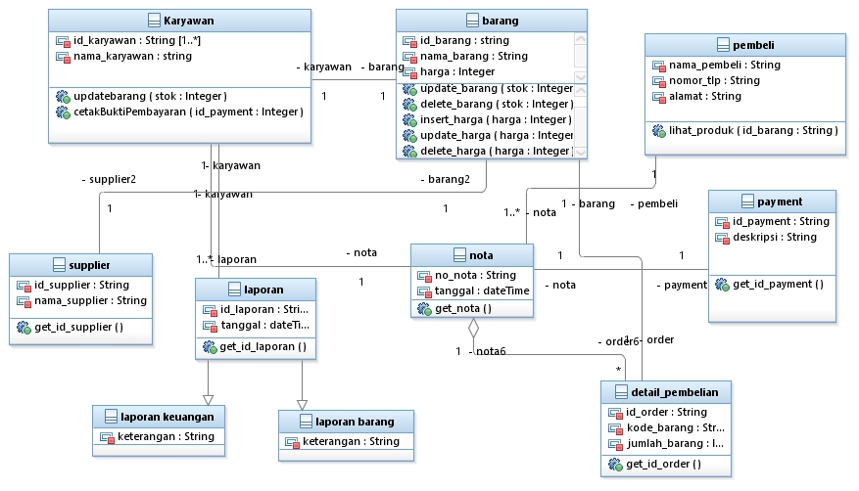

Lampiran 11 Class Diagram